

SISTEMA DE ENSINO PRESENCIAL CONECTADO
serviço social

maria candida rodrigues

a ECONOMIA SOLIDÁRIA NO ASSENTAMENTO ITAMARATI

PONTA PORÃ/MS

JUNHO/2010

SISTEMA DE ENSINO PRESENCIAL CONECTADO
serviço social

maria candida rodrigues

a ECONOMIA SOLIDÁRIA NO ASSENTAMENTO ITAMARATI

Monografia apresentada ao Curso serviço social da UNOPAR - Universidade Norte do Paraná, para a obtenção do titulo de bacharel em serviço social
Orientador: Prof. Rafaela Teixeira de Oliveira Silane

PONTA PORÃ/MS

JUNHO/2010

FICHA CATALOGRÁFICA

Rodrigues, Maria Candida,
A Economia Solidária no Assentamento Itamarati I e II, Município de Ponta Porã/MS: Rodrigues, Maria Cândida. Ponta Porã/MS- Universidade Norte do Paraná –Ponta Porã-UNOPAR, 2010.

Orientador: Msc.
Monografia: (Graduação em Serviço Social – UNOPAR,Ponta Porã-MS).

1. Pesquisa Bibliográfica. 2. Pesquisa de Campo

SISTEMA DE ENSINO PRESENCIAL CONECTADO
serviço social
maria candida rodrigues

A ECONOMIA SOLIDÁRIA NO ASSENTAMENTO ITAMARATI

AVALIAÇÃO DA BANCA

____________________________________________________________

Prof.º ( a)
Eliane Aparecida Silvestre
____________________________________________________________

Prof.º ( a)
Vera Lucia Almeida Oliveira
___________________________________________________________
Prof.º (a)
Wandi Mara Frediani Tirele

PONTA PORÃ-MS
JUNHO/2010

AGRADECIMENTOS

.
A Deus pelo dom da vida, permitindo-me a cumprir mais uma missão que agora se encerra e por suas bênçãos. Ao meu esposo amado e filhos que sempre estiveram ao meu lado dando força e proferindo palavras motivadoras nos momentos que me senti frágil e desmotivada e que foram compreensivos com minha ausencia. Agradeço também às minhas colegas de turma e professores do curso pela orientação, carinho e dedicação foi essencial para conclusão desse trabalho.

“A divisão do trabalho produz a solidariedade, não é apenas porque ela faz de cada individuo um “trocador”, como dizem os economistas; é porque ela cria entre os homens todo um sistema de direitos e deveres que os ligam uns aos outros de maneira duradoura. Do mesmo modo que as similitudes sociais dão origem a um direito e a uma moral que as protegem, a divisão do trabalho dá origem a regras que asseguram o concurso pacífico e regular das funções divididas” (DURKHEIM, Apud CAETANO, 2004).

RESUMO: O presente estudo foi realizado com objetivo de analisar o desenvolvimento da economia solidária e sua organização no assentamento Itamarati, a exemplo de como uma “outra” economia realmente pode acontecer. A idéia principal por trás do empreendimento todo é que, unidos, os pequenos produtores têm mais chances de enfrentar as adversidades impostas pelo mercado, expandir suas atividades e gerar renda para as famílias assentadas. Trata-se de um ciclo de produção sustentável que incentiva o consumo – também sustentável – por parte dos produtores dos diversos tipos de produtos e movimentos sociais inseridos no assentamento. Dessa forma, é feita a ligação do que se considera a prática da economia solidária na teoria do que se chama de produção e consumo sustentáveis. Ao inserir esse conceito de produtividade e sustentabilidade no assentamento, criou-se uma nova idéia de consumo saudável e forma de autogestão, a valorização do trabalho humano, o respeito à natureza, aspecto que garante a sustentabilidade dos empreendimentos e a inclusão de todos os participantes do processo nos benefícios gerados. Ao pontuar estes termos como base norteadora do que se compreende ser o consumo e a produção sustentáveis, apresentamos um estudo de caso sobre uma iniciativa de economia solidária em particular, a feira da economia solidaria no Assentamento Itamarati. Esta feira, organizada desde a produção agroecológica até a comercialização em feiras e eventos solidários de produtos gerais agregados valores é tido como exemplo de como uma economia pautada na solidariedade pode dar certo.

PALAVRAS-CHAVE: Economia Solidária, Geração de renda. Solidariedade

LISTA DE ABREVIATURAS
AGRAER Agência de Desenvolvimento Agrário e Extensão Rural
AMFFI Associação dos Moradores e Funcionários da Fazenda Itamarati
EMBRAPA Empresa Brasileira de Pesquisa Agropecuária
CUT Central Única dos Trabalhadores
CNES Conselho Nacional de Economia Solidária
CPT Comissão Pastoral da Terra
DED Departamento Estudos e Divulgação
DRT Delegacia Regional do Trabalho
DST Desenvolvimento Social Territorial
FETAGRI Federação dos Trabalhadores Rurais
FBES Fórum Brasileiro Economia Solidária
FEES Fórum Estadual de Economia Solidária
FMES Fórum Municipal de Economia Solidária
FUNTRAB Fundação do Trabalho do Governo do Estado de Mato Grosso do Sul
GT Grupo de Trabalho
GMAS Grupo de Mulheres Abraço Solidário
INCRA Instituto Nacional de Colonização e Reforma Agrária
IBGE Instituto Brasileiro de Geografia e Estatística
IDATERRA Instituto de Desenvolvimento Agrário e Extensão Rural
MST Movimento dos Sem Terra
MTE Ministério do Trabalho e Emprego
MMC Movimento das Mulheres Camponesas
MDA Ministério Desenvolvimento Agrário
SIES Sistema Nacional de Informações em Economia Solidária
SENAES Secretaria Nacional de Economia Solidária
UNAES Universidade Católica Dom Bosco

.

LISTA DE FOTOS
01. Vista aérea do Assentamento Itamarati
02. Vista aérea da área de Lavoura Assentamento Itamarati
03. Feira Economia Soldaria no Assentamento Itamarati
04. Curso de Formadores
05. Produtos Produzidos e Comercializados no Assentamento Itamarati
06. Trabalhos realizados no Assentamento Itamarati em Exposição em Ponta Porã
07. Produtos de Limpeza Fabricados no Assentamento Itamarati
08. Colcha fabricada no Assentamento Itamarati
09. Exposição de Produtos e Frutas e Verduras na Feira ES no Assentamento Itamarati
10. Exposição Produtos na Feira Economia Solidária
11. Visão da Feira Economia Solidária no Assentamento Itamarati
12. Produtos Fabricados no Assentamento Itamarati
13 Bolos e doces fabricados no assentamento Itamarati
14. Fabricação de Ovos de Páscoa para vender na Feira

SUMÁRIO

1. INTRODUÇÃO
2. REVISÃO BIBLIOGRÁFICA
2.1 História da Economia Solidária............................................................................15
2.2 A Economia Solidária no Brasil...........................................................................18
3. ECONOMIA SOLIDARIA NO MATO GROSSO DO SUL
3.1 Perfil do Estado de Mato Grosso do Sul..............................................................26
4. BREVE HISTÓRICO DE PONTA PORÃ E ASSENTAMENTO ITAMARATI........29
4. 1 Economia Solidária no Assentamento Itamarati ................................................33
4.2. Cáritas no Mato Grosso do Sul e Assentamento Itamarati.................................38
ANALISE E REFREXÃO..........................................................................................40
CONSIDERAÇÕES FINAIS.....................................................................................42
REFERENCIAS BIBLIOGRÁFICA........................................................................44
ANEXOS...................................................................................................................45

INTRODUÇÃO

Este trabalho objetiva refletir sobre o processo de organização da economia solidária no Assentamento Itamarati. O propósito é resgatar, através de uma perspectiva histórica, as várias práticas solidárias e os diversos programas e projetos desenvolvidos por organizações governamentais e da Sociedade Civil direcionados à Economia Solidária. Dessa forma, tem como proposta geral identificar e analisar as práticas de Economia Solidárias existentes no Estado, levantando e caracterizando os empreendimentos de Economia Solidária e as entidades de apoio e fomento. Além da descrição do perfil e das práticas solidárias, são apresentadas as diferentes formas de organização e produção autogestionárias presentes no Estado de Mato Grosso do Sul.
Este trabalho se desenvolve em quatro partes distintas e complementares. Num primeiro momento, é apresentada a Historia da Economia Solidária, do seu surgimento até os dias atuais, com um panorama de algumas contribuições visando à conceituação do assunto. A seguir, na segunda parte, é apresentada uma visão geral do assunto no Brasil, onde são delineadas as ações e seus principais atores, as políticas desenvolvidas e os resultados apresentados em algumas experiências solidárias. Finalmente, na terceira parte, é esboçado um breve perfil das iniciativas no campo da economia solidária no Estado de Mato Grosso do Sul, na quarta parte e um breve histórico de Ponta Porã e do Assentamento Itamarati, um perfil das iniciativas no campo da economia solidária no Assentamento Itamarati com a apresentação das ações desenvolvidas, os órgãos envolvidos e as comunidades atingidas, sendo explicitados também os principais dados que identificam os empreendimentos de economia solidária, quais são os seus integrantes, onde se localizam e o que produzem.

Objetivos

- Analisar a influência da rede da economia solidária no cotidiano dos pequenos produtores do assentamento Itamarati.

Objetivos específicos

- Descrever associativismo como mecanismos para solução do desemprego no assentamento.
- Demonstrar as realizações e os obstáculos da implantação da economia solidária no assentamento.
- Analisar o impacto da economia solidária no assentamento.

METODOLOGIA

A metodologia empregada no trabalho foi exploratória, na medida em que se objetivou aprofundar as idéias sobre o objeto de estudo utilizando-se de dados secundários por meio bibliográfico e dados primários obtidos através de pesquisa por amostragem em entrevista semiestruturada realizada por questionário, com alguns dos feirantes da rede da economia solidária no assentamento, para detalhamento e esclarecimento de nosso objeto de estudo. O Assentamento Itamarati é identificado como assentamento Itamarati I e II apenas por ter sido loteado em duas etapas, porém é um só assentamento, o objeto de estudo unifica as duas partes, dessa maneira abordaremos o tema como um só assentamento Itamarati. O estudo de caso desenvolvido sobre a feira da economia solidária no assentamento Itamarati, é uma iniciativa de economia solidária no ramo agro familiar que comercializa produtos de vários grupos de pequenos produtores e artesões locais, objeto esse que vem de encontro às necessidades socioeconômico dos assentados no âmbito das práticas de consumo e produção sustentáveis, de modo a atender questões de trabalho e renda. O estudo compreendeu uma análise desta experiência, incluindo seu histórico, forma de organização e funcionamento, tipos de produção e limitações, de modo a explicitar a realidade de experiências afins, devidamente fundamentado nas teorias e conceitos já descritos pela revisão de literatura em anexo seguem alguns documentos que reforçam o objeto em estudo.

2. REVISÃO BIBLIOGRÁFICA

2.1 História da Economia Solidária

A Economia Solidária representa práticas fundadas em relações de colaboração, inspiradas por valores culturais que colocam o ser humano como sujeito e finalidade da atividade econômica, em detrimento à concentração da riqueza nas mãos dos detentores do capital. Economia Solidária é uma maneira diferente de produzir, vender, comprar e trocar o que é necessário para a sobrevivência, sem levar vantagem sobre os outros sem destruí o meio ambiente. Fortalecendo e cooperando com o grupo pensando sempre no bem comum de todos e em si próprio. A Economia Solidária tem sido uma importante resposta dos trabalhadores em relação às transformações ocorridas no mundo do trabalho. A economia solidária é um poderoso instrumento de combate à exclusão social, pois apresenta alternativa viável para a geração de trabalho e renda para a satisfação direta das necessidades de todos.
"A economia Solidária constitui o fundamento de uma globalização humanizadora, de um desenvolvimento sustentável, socialmente justo e voltado para a satisfação racional das necessidades de cada um e de todos os cidadãos da Terra seguindo um caminho intergeracional de desenvolvimento sustentável na qualidade de sua vida." (Arruda, 2001/2002)
Pode-se dizer que a economia solidária originou-se na primeira Revolução Industrial, como reação dos artesãos expulsos dos mercados pelo advento da máquina a vapor. Com a fundação da primeira cooperativa de consumo dos pioneiros Eqüitativos de Rochdale (1844), formada por vinte e oito operários tecelões, registrados na historia como os pioneiros do cooperativismo, o modelo cooperativista ganhou adeptos desta corrente de pensamento. A cooperativa visava oferecer os seus associados artigos de primeira necessidade e outros serviços de ordem econômico-social, mas os operários de Rochdale além da constituição da cooperativa conjuntamente elaboraram um corpo de idéias e regras, criando um regulamento para o funcionamento com base em princípios morais de conduta, o princípio adotado para a regulação de suas atividades. O cooperativismo de consumo se consolida em grandes empreendimentos e se espalha pela Europa e depois pelos demais continentes, mas, desde uma visão intercultural, pode-se afirmar que práticas econômicas fundadas em princípios de solidariedade existiram em todos os continentes e muito antes da Revolução Industrial. Práticas solidárias milenares no campo econômico foram reconhecidas e têm sido estudadas no cerne das diferentes culturas como elementos fundamentais da agregação e coexistência de comunidades humanas. Portanto, identificar a economia solidária apenas com as vertentes do movimento operário europeu seria um equívoco pois sua história pode ser recontada, por exemplo, a partir das tradições da América pré-colombiana, ou dos povos africanos ou asiáticos, tanto quanto dos povos europeus.
Essa economia alternativa surgiu pela luta de milhares de trabalhadores que se colocaram contra a relação de domínio do humano pelo capital, luta esta que, muitas vezes, custou à vida de vários destes trabalhadores. Alguns industriais e pensadores também se engajaram na luta pela humanização do capitalismo, teorizando e propondo novas alternativas de organização do trabalho. Buscavam imaginar e criar uma sociedade mais justa, por meio de associações voluntárias e de modificações na organização da produção industrial ou no regime de trocas. Foi após a publicação do Manifesto Comunista de Marx e Engels, esses grandes pensadores passaram a ser conhecidos como “socialistas utópicos” ou “socialistas burgueses”. Utópicos por rejeitarem toda a ação política para atingirem seus objetivos, acreditando que bastava todos compreenderem seu sistema para assim surgir uma sociedade melhor e igualitária.
A definição da economia solidária está ligada à relação entre o trabalhador e os meios de produção, sendo que “ a empresa solidária nega a separação entre trabalho e posse dos meios de produção, que é reconhecidamente a base do capitalismo. (...) A empresa solidária é basicamente de trabalhadores, que apenas secundariamente são seus proprietários. Por isso, sua finalidade básica não é maximinizar lucro mas a quantidade e a qualidade do trabalho”( SINGER, 2002, p.4)
O movimento de economia solidária está organizado em forma de Fóruns (espaço aberto de diálogo, articulação) a nível nacional, o Fórum Brasileiro de Economia Solidária (FBES); nos estados os Fóruns Estaduais de Economia Solidária (FEES) nos municípios os Fóruns Municípios de Economia Solidária (FMES). Provando que é possível organizar a produção e a reprodução da sociedade de modo a eliminar as desigualdades materiais e difundir os valores da solidariedade humana.
O movimento é um meio, não é um fim. A organização é uma ferramenta e não existem ferramentas ideais senão aquelas que são mais adequadas à tarefa que se pretende realizar. O movimento é uma ferramenta para construir outra sociedade, onde as riquezas estejam distribuídas e a biodiversidade preservada, garantindo vida digna para todas e todos.
A organização é voltada tanto para dentro como para fora: é importante organizar internamente, melhorar a formação, a produção, comercialização e consumo solidário, o jeito de viver, porém deve ficar claro, que a organização que se fecha em si mesmo, se deteriora e acaba. O movimento não tem vinculo partidário, nem religioso, mas é um Movimento político na integra da palavra. Entendendo política como a arte de descobrir e organizar potencialidades existentes na situação concreta de hoje para tornar possível um amanhã melhor, para todos e todas, para integrar o movimento a única condição é querer construir um mundo novo baseado nos valores da solidariedade, da ética, da justiça.

Mesmo sendo hegemônico, o capitalismo não impede o desenvolvimento de outros modos de produção porque é incapaz de inserir dentro de si toda população economicamente ativa. A economia solidária cresce em função das crises sociais que a competição cega dos capitais privados ocasiona periodicamente em cada país. Mas ela só se viabiliza e se torna uma alternativa real ao capitalismo quando a maioria da sociedade, que não é proprietária de capital, se conscientiza de que é de seu interesse organizar a produção de um modo em que os meios de produção sejam de todos os que os utiliza para gerar o produto social. (SINGER, 2003, p. 86)

O movimento de Economia Solidária trabalha organização permanente e trabalha coletivo, cada pessoa tem qualidades e defeitos. O trabalho coletivo não exclui, ao contrário, valoriza as contribuições individuais, mas pressupõe a consciência de que, como regra, o coletivo interpreta e age melhor que o individuo, estimulando o ambiente de companheirismo, confiança e respeito mútuo. Confiar na capacidade de ouvir o companheiro e construir junto na longa caminhada, para assim manter unidade de modo que as energias não fiquem desperdiçadas em disputas internas. Buscando permanentemente envolver o outro nas divisões de tarefas. A metodologia tem que ser participativa multiplicadora e libertadora, emancipa tória. Metodologia que privilegie o envolvimento de todos os participantes, que busque a formação de lideranças e estimule todos os participantes a serem protagonistas na construção. Envolvendo cada militante nas áreas de seu interesse, importante valorizar cada um; propiciar espaço para que cada um assuma no ritmo o que gostam de fazer. O núcleo deve propiciar espaço para que todos assumam compromissos como militantes de forma diferenciada e as decisões adotadas devem ser tomadas no coletivo, respeitando a decisão da maioria, anotadas e avaliadas na reunião seguinte, garantindo abertura ao debate. Um dos objetivos fundamentais do núcleo é a troca de experiências, colocação de duvidas; explicitação das diferenças e a interlocução entrem a experiência de vida das pessoas e as proposições do movimento.

2.2 A ECONOMIA SOLIDÁRIA NO BRASIL

Nos primórdios do capitalismo, as relações de trabalho assalariado, principal forma de organização do trabalho nesse sistema, levaram a tal grau de exploração do trabalho humano que os trabalhadores organizaram-se em sindicatos e em empreendimentos cooperativos e associativos. Os sindicatos como forma de defesa e conquista de direitos dos/as assalariados/as e os empreendimentos cooperativados, de auto-gestão, como forma de trabalho alternativa à exploração assalariada. As lutas, nesses dois campos, sempre foram complementares, entretanto a ampliação do trabalho assalariado no mundo levou a que essa forma de relação capitalista se tornasse hegemônica, transformando tudo, inclusive o trabalho humano, em mercadoria.
No Brasil, existe o predomínio da economia capitalista, que tem no liberalismo a sua sustentação ideológica e que possui no mercado a sua estratégia de expansão. Essa economia se assenta em pelo menos dois princípios fundamentais: o da competitividade, que acirra a disputa por número cada vez maior de consumidores, e do lucro, que serve para remunerar o capital aplicado nos empreendimentos, um país onde a economia capitalista predomina, se expande e se fortalece, sobretudo nos ápice periféricos, onde os governos cedem pressões das grandes corporações e de grupos econômicos, atingindo a ápice do favoritismo, criando mecanismos de apoio para este tipo de atores da economia, normalmente , este tipo de economia necessita para suas bases de sustentação, ou seja, para as empresas, que em muitos casos são travestidas de cooperativas, consórcios, redes, etc. sendo três elementos: crédito, mercado e disponibilidade tecnológica.
No Brasil as primeiras cooperativas foram fundadas por volta de 1887, como a Cooperativa de consumo dos Empregados da Companhia Paulista, em Campinas (SP) e a Sociedade Econômica Cooperativa dos funcionários Públicos de Minas Gerais. Em Limeira (SP), em 1899, foi criada a Associação Cooperativa dos Empregados da Companhia telefônica e, no Rio de Janeiro (RJ) em 1894, a cooperativa Militar de consumo e também em 1895, a Camaragibe (PE). Em 1902, em Petropólis (RS), surge à primeira cooperativa de crédito fundada por produtores de vinho e, no mesmo estado em 1906, a primeira cooperativa agropecuária. Sua estrutura organizativa contextualizou para os participantes o crescimento da prática de Economia Solidária no Brasil, que começou na década de 80 com ações de setores da Igreja Católica, em especial a Caritas Brasileira, estimulando a organização de populações de baixa renda em suas comunidades para melhorar suas condições de vida. Na mesma década setores do movimento sindical envolveram-se com o assunto pela necessidade de lutar a favor da manutenção de postos de trabalho dos milhares de trabalhadores vitimas do processo de desmonte do parque industrial do país. A primeira iniciativa de políticas publica voltada para a geração de trabalho e renda surgiu na década de 90 e o tema começa a ter relevância nas universidades a partir das incubadoras tecnológicas de cooperativas populares. Esse setor vem se desenvolvendo no Brasil desde os últimos anos do século passado, constituindo uma resposta de parte da sociedade civil à crise das relações de trabalho e ao aumento da exclusão social.
No Brasil, com o apoio de políticas públicas de um governo popular, o estado do Rio Grande do Sul apresentou as primeiras experiências de economia solidária, ligadas aos movimentos rurais. Lá se desenvolveu o Cresol, maior sistema de crédito voltado para o apoio de cooperativas solidárias do Brasil e a Teia Esperança, em Santa Maria. Importante aqui, também, o resgate da experiência da Usina Catende, na Zona da Mata de Pernambuco, instalada em 26 mil hectares de terras, incluindo as instalações industriais, distribui-se em seis municípios da região: Catende, Jaqueira, Palmares, Água Preta, Xexéu e Maraial. Em 1993, 2.300 trabalhadores da área rural foram demitidos, ocasionando uma grave crise na região. Com a ameaça de destruição de suas casas, os trabalhadores se mobilizaram na luta pelos seus direitos trabalhistas e permanência na terra, após várias tentativas infrutíferas de negociação com a empresa para pagamento de indenizações, ocorreram greves e manifestações exigindo o cumprimento dos direitos trabalhistas.
O movimento trabalhista solidária tem crescido de maneira rápida no Brasil, o seu crescimento se deve a fatores variados, dentre as quais vale destacar a resistência de trabalhadores e trabalhadoras à crescente exclusão, desemprego urbano e desocupação rural resultante dos efeitos negativos da globalização da produção capitalista.
A cada dez postos de trabalho abertos entre 1940 e 1980, oito eram assalariados, sendo sete com Carteira de Trabalho assinada; [...] a partir de 1990, somente três a cada dez postos de trabalho foram assalariados, sendo um com contrato de trabalho formal (legal) e dois informais (ilegais). Da ocupação gerada (7 a cada 10) não foi formal ou informal, mas ‘alegal’ uma vez que não era assalariada, para a qual não há uma regulação pública adequada, capaz de permitir a definição de formal ou informal. (POCHMANN, 2003, P. 1).

A economia Solidária brasileira é formada por 14.954 empreendimentos, em que trabalham 1.251.882 pessoas, sendo 65% homens e 35% mulheres. Destes empreendimentos, 44% estão no Nordeste, a região mais pobre do país; 17% se encontram no Sul e 14% no Sudeste, que constituem as regiões mais ricas; 13% estão no Norte e 12% no Centro Oeste, que são as regiões menos povoadas, em que a fronteira de ocupação ainda se encontra em movimento. A economia solidária apresenta grande diversidade econômica no Brasil, país marcado por acentuada desigualdade. O terço mais pobre dos empreendimentos solidários tem rendimentos mensais de apenas R$ 445, 10 uma vez e meia o salário mínimo.
Quando, em junho de 2003, foi criada a Secretaria Nacional de Economia Solidária no Ministério do Trabalho e Emprego-MTE/SENAES um dos seus objetivos primordiais era promover a construção de um banco de dados abrangente da Economia Solidária no Brasil. Com a constituição do Sistema Nacional de Informações em Economia Solidária SIES, após dois anos e meio de trabalho, este objetivo começou a ser atingido. Para desenvolver o projeto do SIES, foi formado um grupo de trabalho GT composto por estudiosos e pesquisadores da Senaes e de entidades do Fórum Brasileiro de Economia Solidária da CUT, fundação Unitrabalho, Rede de Incubadoras Universitária de Cooperativas populares, Fórum Mineiro de Economia Solidária, Fase e base; tomaram parte no GT também pesquisadores do IPEA, da Ucsal e da Secretaria de Desenvolvimento territorial do Ministério de Desenvolvimento Agrário DST/MDA. Este GT se reuniu diversas vezes para desenhar a estratégia do levantamento e definir de modo mais ou menos preciso o que se entende por “economia Solidária” e “ empreendimentos solidário” Havia um entendimento comum de que a essência de emrpeendimento solidário seria a autogestão, compreendida com a posse coletiva dos meios de produção e sua administração democrática, com a participação por igual de todos os que trabalham no empreendimento, cada pessoas tendo um voto na tomada de decisões. Definiram-se em conseqüência as seguintes características dos empreendimentos der Economia Solidária EES:
- “São organizações coletivas (...) supra familiares, cujos sócios são trabalhadores”... Os que trabalham no empreendimento são, na sua quase totalidade, proprietários/as ou co-proprietários/as, exercendo a gestão coletiva das atividades e da alocação dos resultados.
- São organizações permanentes (não são praticas eventuais). Além dos empreendimentos que se encontram implantados, em operação, devem-se incluir empreendimentos em processo de implantação, quando o grupo de participantes já estiver constituído e definido sua atividade.
- São organizações que podem dispor ou não de registro local, prevalecendo à existência real ou a vida regular da organização.
- São organizações que realizam atividades econômicas de produção de bens, de prestação de serviços, de fundos de crédito incluindo as cooperativas de crédito, e os fundos rotativos populares administrados pelos próprios sócios/as trabalhadores/as, de comercialização (compra, venda e troca de insumos, produtos e serviços) e de consumo solidário. As atividades econômicas devem ser permanentes ou principais, ou seja, a razão de ser organização.
- São organizações econômicas singulares ou complexas. Ou seja, deverão ser consideradas as organizações de diferentes graus ou níveis, desde que cumpridas às características acima identificadas. “As organizações complexas são centrais de associação ou de cooperativas, complexos cooperativos, redes de empreendimentos e similares”.
O levantamento do SIES teve por foco central os empreendimentos de Economia Solidária, mas abrangeram também as entidades de apoio, assessoria o fomento à Economia Solidária. Nesta primeira abordagem do Sistema, nos limitaremos ás informações referentes aos empreendimentos. O levantamento foi feito em duas fases. Na primeira foram constituindo os Comitês Gestores Estaduais- EGE um em cada estado da federação, no total de 27. A composição dos EGEs foi semelhante ao Comitê nacional, com participação de representantes de órgão governamentais, das universidades e de entidades dos Fóruns Estaduais de Economia Solidária, que foram sendo constituídos ao longo de 2003 e 2004. Ainda na primeira fase, foi elaborada uma listagem dos empreendimentos solidários em cada unidade da federação, a partir do cadastro nacional de empresas do Ministério do Trabalho, de informações das entidades que dão apoio e assessoria a empreendimentos solidários e de informações colhidas pelo Comitê em cada região.
Na segunda fase, os empreendimentos listados foram visitados, aplicando-se em cada um extenso questionário. As respostas obtidas permitiram confirmar ou não se o empreendimento listado poderia ser considerado ou não solidário. Cumpre considerar que a execução da segunda fase teve ter acarretado alguma perda de empreendimentos. Uma das finalidades é facilitar a formação de redes de EESs e fomentar a interação comercial entre os empreendimentos. Entre as dificuldades enfrentadas pelos empreendimentos solidários, as mencionadas mais frequentemente são: comercialização com 61%, crédito com 49% e assessoria, capacitação, assistência técnica e gerencial com 26% das menções. O contato direto com os empreendimentos solidários atesta que a maioria deles sofre tanto pela incapacidade de escoar a produção como pela falta de acesso a crédito.
O intenso crescimento dos empreendimentos econômicos solidários nos últimos anos exige respostas adequadas e permanentes às suas necessidades de formação e assistência técnica, entre outras. Os trabalhadores da economia solidária se deparam no cotidiano com exigências cada vez mais complexas relativas aos processos de autogestão de suas iniciativas coletivas, bem como da necessidade brusca da eficiência e viabilização das atividades econômicas que realizam. O mapeamento da economia solidária no Brasil iniciado em 2005 identificou a existência de quase 15 mil empreendimentos econômicos solidários, com mais de um milhões e duzentos mil homens e mulheres que realizam uma extensa variedade e expressiva quantidade de produtos e serviços.
A Economia Solidária vem se solidificando como alternativa de desenvolvimento econômico aos modelos e padrões exploratórios do modus operandi da economia capitalista pelo qual nossa sociedade optou seguir. Ao mesmo tempo (...) não atua em um campo fora do capitalismo e do mercado formal, mas ao contrário, busca dentro da realidade existente formas alternativas de desenvolvimento econômico baseado em valores mais humanos, na busca da autonomia dos grupos que a praticam, em práticas sociais e ambientais sustentáveis”. (COELHO, 2006, p. 01e 02)

Ela foi incluída como eixo da Plataforma da Economia Solidária que orienta as ações e lutas do Fórum Brasileiro de Economia Solidária (FBES). As ações de qualificação para a economia solidária devem fortalecer o seu potencial de inclusão social e de sustentabilidade econômica, bem como, sua dimensão emancipatória. São milhares de organizações coletivas, organizadas sob forma de autogestão que realizam atividades de produção de bens e de serviços, finanças solidárias, trocas, comércio e consumo solidário. Trata-se, pois de uma importante alternativa de inclusão social pela via do trabalho e da renda, combinando a cooperação, a autogestão e a solidariedade na realização de atividades econômicas. A Secretaria Nacional de Economia Solidária (SENAES/MTE) tem clareza da importância da formação e da educação para o fortalecimento da economia solidária. Além da promoção e da divulgação da Economia Solidária no Brasil, o Departamento de Estudos e Divulgação (DED) também tem articulações relativas à formação. O desenvolvimento da economia solidária no Brasil compreende uma diversidade de práticas econômicas e sociais organizadas sob a forma de cooperativas, associações, empresas autogestionárias, redes de cooperação, complexos cooperativos, entre outros, que realizam atividades de produção de bens, prestação de serviços, finanças solidárias, trocas, comércio justo e consumo solidário. As iniciativas de economia solidária no Brasil vêm sendo impulsionadas a partir das ações de organizações da sociedade civil (ONG’s , movimentos sociais, Igrejas, incubadoras etc.), que apóiam a constituição e articulação de cooperativas populares, as redes de produção e comercialização e as feiras de cooperativismo e economia solidária, entre outras ações.
O modo de produção exercido pelas cooperativas populares apresenta-se como a forma mais evoluída da economia solidária. Tais cooperativas configuram-se como uma via de geração de renda ou complementação da renda familiar para trabalhadores desempregados ou em situação precária de trabalho. Nela o conceito chave é a cooperação, pois agrega valores de colaboração e ajuda mútua. (OLIVEIRA, 2005, p.45)

Ao longo do tempo essas agências passaram a articular fóruns estaduais e regionais de economia solidária. Muito do que se tem produzido atualmente sobre a Economia Solidária advém das próprias experimentações protagonizadas pelos atores envolvidos com o tema, geralmente reportando-se ao resgate de experiências históricas acumuladas no fluxo das lutas populares e sindicais de outros Países.
Verifica-se no Brasil, durante a ultima década, a crescente organização de economia solidária enquanto um movimento, ou seja, ultrapassado a dimensão de iniciativas isoladas fragmentadas no que diz respeito à sua inserção nas cadeias produtivas e nas articulações do seu entorno, e orientando-se para articulação nacional, a configuração de redes locais e o estabelecimento de uma plataforma comum. Essa tendência dá um salto considerável a partir das várias edições do Fórum Social Mundial, espaço privilegiado onde diferentes atores, entidades, iniciativas e empreendimentos tomam parte da articulação da mesma.
Nesta perspectiva, sem a necessidade de se fazer maiores reflexões, pode-se informar que a economia de mercado, no Brasil, tem todas as condições de se desenvolver e se afirmar cada vez mais como a única via de sustentação das propostas de desenvolvimento e que sua matriz de sustentação se baseia nas praticas de competitividade e busca de lucro. Entretanto, na mesma medida em esta economia cresce e se fortalece, ela também gera desdobramentos, que passam a ser preciosos na formação de eventos, os quais, pelo menos nas ultimas três décadas, sobretudo provocam estragos visíveis na composição do tecido social brasileiro, eventos como desemprego, exclusão social, pobreza e miséria. Por essa razão, a sociedade civil organizada busca novos caminhos de desenvolvimento.
A Economia Solidária é conhecida como uma destas movimentações que, se apresenta numa expectativa de ser uma proposta de organização, inicialmente econômica, que consiga ser apresentada como alternativa á matriz de desenvolvimento econômico adotado no Brasil. Esta proposta considera a solidariedade e a cooperação como seus princípios estruturaram, em negação aos princípios da competitividade e da busca do lucro, que são adotados pelo sistema capitalista. Neste sentido, esta outra economia se assenta na negativa da economia de mercado, ela deve ser includente, distribuidora de renda e poder e terá papel fundamental de promover inclusão social, diminuição da pobreza e do desemprego.

3. Economia Solidária no Mato Grosso do Sul
3.1 Perfil do Estado de Mato Grosso do Sul
Visando traçar um breve panorama das diversas manifestações concretas da economia solidária no Estado, torna-se importante destacar um pouco da formação e perfil do Estado de Mato Grosso do Sul. Criado por Ato Complementar em 1977, desmembrado do Estado de Mato Grosso, o Estado, com uma área total de 58.158,7 km², compõe a Região Centro Oeste, fazendo fronteira com dois países, Bolívia e Paraguai, e divisa com cincos Estados brasileiros: Paraná, São Paulo, Minas Gerais, Goiás e Mato Grosso. O Estado é dividido em duas grandes bacias hidrográficas, a do Rio Paraguai, que se constitui em uma planície e a do Rio Paraná, formada basicamente por um planalto. Os primeiros registros de seus habitantes surgem no final do século XVI e apresentam hoje cerca de dois milhões de habitantes, distribuídos em 79 municípios localizados em 11 microrregiões geográficas, segundo o Instituto Brasileiro de Geografia e Estatística - IBGE. Devido à sua localização geográfica estratégica, o Estado recebeu grande influência cultural dos estados e países próximos, além da intensa imigração que teve início em princípios do século passado.
As primeiras políticas públicas de economia solidária remontam à segunda metade dos anos de 1990, quando municípios e governos estaduais passaram a criar estruturas e desenvolver programas e ações com vistas a apoiar e fomentar a economia solidária. A partir de 2003, também o Governo Federal passa a desenvolver políticas estruturadas para apoiar a economia solidária no Brasil.
No Estado de Mato Grosso do Sul, a economia solidária começou a tomar impulso e a ter mais visibilidade no início de 2004, em virtude da implementação de várias ações promovidas pela SENAES e desenvolvidas especialmente pela Delegacia Regional do Trabalho (DRT), em parcerias com o Governo do Estado de Mato Grosso do Sul e outras instituições que desenvolvem políticas no mesmo campo. Em Mato Grosso do Sul, diversas iniciativas vêm se desenvolvendo no campo da economia solidária, motivadas especialmente pela ação do poder público através de políticas e projetos do governo, como forma de resposta às ações reivindicadas pelo movimento de Economia Solidária.
Desde que estas políticas começaram a serem desenvolvidas, um tema permanente tem sido como institucionaliza-las, ou seja, como fazer com que estas políticas sejam incorporadas pela estrutura do Estado, para que, ao invés de políticas de Governo, muitas vezes transitórias, se perenizem como políticas de Estado. Mas do que um projeto de lei, a presente proposta pretende ser uma síntese do que os diferentes sujeitos sociais esperam da ação do Estado em relação à economia solidária. Neste sentido, ela apresenta uma agenda para que o Estado brasileiro atue no apoio à economia solidária, e, mais do que uma proposta técnica se pretende uma espécie de “carta de intenções” que consolida as demandas da economia solidária em termos de instrumentos estruturados e permanentes de políticas públicas. A proposta de minuta de projeto de lei da economia solidária estruturada a partir de quatro eixos:
- Definições Gerais
- Política de Economia Solidária
- Sistema Nacional de Economia Solidária
- Financiamento da Política Pública de Economia Solidária.
Estes eixos foram definidos a partir da análise tanto de leis estaduais e municipais que institucionalizam políticas públicas de fomento à economia solidária.
Das definições como direito dos sujeitos sociais que fazem à economia solidária, e como dever do Estado brasileiro de modo que este possa fomentá-la, cumprindo seus preceitos constitucionais. É comum que grupos e movimentos sociais busquem que suas diferentes manifestações sejam reconhecidas para a economia solidária, a fim de conferir identidade aos sujeitos que fazem à economia solidária no Brasil, mas sem limitar a ampliação e o crescimento deste conjunto de organizações e formas economia solidária. A mobilização daí decorrente estendeu-se à formação da primeira Equipe Gestora Estadual EGE do Programa Economia Solidária em Desenvolvimento, constituída a partir do levantamento de parcerias institucionais e integrada pela DRT, universidade católica Dom Bosco, coordenadoria de Economia Solidária da Fundação do Trabalho/ Governo do Estado de Mato Grosso do Sul, Movimento dos Trabalhadores Rurais Sem Terra MST e Central Única dos Trabalhadores CUT. A organização e a articulação da Economia Solidária no Estado de Mato Grosso do Sul obteve um novo impulso a partir daí, com outra perspectiva.
A Equipe Gestora Estadual de Economia Solidária foi reformulada em setembro de 2005, a partir dos desdobramentos do I ENEES, incorporando as cinco GTs de empreendimentos ( quilombolas, organizações religiosas, indígenas, rurais e urbanas) e novos parceiros institucionais, dentre os quais, além da DRT, Coordenadoria de Economia Solidária da FUNTRAB, Banco do Brasil, Banco do Povo, Universidade Católica Dom Bosco, UNAES- Faculdade de Campo Grande, e a Universidade Federal de Mato Grosso do Sul, entidade esta foi a âncora da Fase II do Sistema de Informações sobre Economia Solidária.
A DRT assume crescentemente o papel de interlocução, articulação, elaboração e execução de políticas voltadas à Economia Solidária, em virtude de sua capilaridade nacional no desenvolvimento de políticas públicas de geração de emprego, trabalho e renda. Torna-se importante aqui salientar o papel desempenhado pela Coordenadoria de Economia Solidária da FUNTRAB - Fundação do Trabalho do Governo do Estado de MS que, desde outubro de 2003, atua no apoio e estímulo à discussão e organização dos empreendimentos através de Redes de Cooperação e Grupos de Trabalho, o que facilitou em muito a participação em eventos no decorrer do ano.

4. BREVE HISTÓRICO DE PONTA PORÃ E DO ASSENTAMENTO ITAMARATI

Ponta Porã é um municipio do brasileiro localizado no sudeste do Estado de Mato Grosso do Sul. Constitui uma área conurbada10 internacional com a cidade de Pedro Juan Cabalheiro, capital do departamento de Amambay, no Paraguai. Ponta Porã está distante 350 quilometros da capital do Estado a cidade de Campo Grande. Ponta Porã é a capital brasileira do tereré e capital regional da erva mate , tanto que o símbolo da cidade é uma cuia de chimarrão e outra de tereré Erva-Mate. O Assentamento Itamarati encontra-se a 50 quilômetros da cidade de Ponta Porã, rodovia de acesso BR 164 sentido Ponta Porã/Dourados MS. O Assentamento Itamarati é um dos maiores assentamentos do País, ocupa uma área de 25.000 ha, dos quais aproximadamente 13.000 ha são agricultaveis, com mais de 7.000 ha irrigados. Possui uma comunidade de aproximadamente 6.000 mil pessoas, organizadas em quatro movimentos sociais.
O imóvel, objeto do projeto de Assentamento Itamarati, foi adquirido pelo INCRA de Tajhyre S/A Agropecuária em dezembro de 2000 e incorporado como patrimônio do INCRA em maio de 2001 e está cadastrado no INCRA sob nº. 913.154.011.606-7. O Ministério do Desenvolvimento Agrário, no mês de janeiro de 2003, iniciou na área onde existia a Fazenda Itamarati um projeto de assentamento no pedaço de terra mais produtivo do País. Tem tudo para ser o assentamento mais moderno do Brasil, que funcionará nos moldes de cooperativa, nos primeiros 25000 hectares desapropriados criou-se o Assentamento Itamarati I, onde foram assentadas 1.144 famílias. A área do projeto de assentamento Itamarati I está dividida em quatro subáreas, uma para cada movimento social. O Movimento dos Trabalhadores Rurais Sem Terra (MST) está representado por 320 famílias; a Central Única dos Trabalhadores (CUT) possui 280 famílias; a Federação dos Trabalhadores na Agricultura (FETAGRI) tem 394 famílias e a Associação dos Moradores e Funcionários da Fazenda Itamarati (AMFFI) tem 150 famílias assentadas. Cada grande grupo subdivide-se em grupos menores.
O Assentamento Itamarati está localizado a 22º 32’ de latitude Sul e 55º 43’ de longitude Oeste, em Ponta Porã/MS, fazendo limite com os seguintes municípios: Maracaju ao Norte, Dourados a Nordeste e a Leste, Laguna Caarapã a Sudeste, Aral Moreira a Sul, Republica do Paraguai a Sudoeste, (Antonio João e Bela Vista a Oeste e Jardim e Guia Lopes da Laguna a Nordeste). Está inserido na sub-bacia do Rio Ivinhema, bacia do Rio Paraná. No Assentamento Itamarati com a ajuda do IDATERRA está se desenvolvendo um tipo de Cooperativa, aonde os conhecimentos e experiências de cada indivíduo são ampliados no confronto com os dos outros membros do grupo, permitindo desta forma uma reflexão crítica
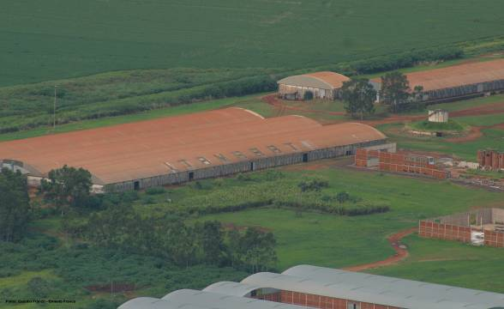
Foto 01- Vista aérea do Assentamento Itamarati
Fonte: INCRA-2008
O assentamento foi projetado para ser um dos ícones da reforma agrária no Brasil, não chegou a fracassar, mas está muito longe do que foi idealizado. Alguns anos já implantados, algumas famílias ainda não conseguem viver da produção agrícola e sobrevivem da ajuda de outras famílias e de trabalhos esporádicos nas usinas sucroalcooleiras próximas ou na construção civil.
O diferencial do Assentamento Itamarati em relação aos outros projetos de reforma agrária no Brasil não está apenas no tamanho da área e na quantidade de famílias, o projeto foi concebido para ser participativo e democrático, com ênfase no cooperativismo, no trabalho coletivo e com grande entrosamento sobre o componente tecnológico, na utilização de procedimentos técnicos e operacionais, tudo definido pelos próprios assentados e as instituições parceiras, como INCRA (governo federal), AGRAER (governo estadual), Sebrae, Embrapa, etc Tendo como ponto de partida a experiência de cada um e sua visão da realidade, serve para refletir sobre ela e para modificá-la, evidenciando a grande potencialidade produtiva do imóvel onde está inserido o Projeto de Assentamento Itamarati, as possibilidades
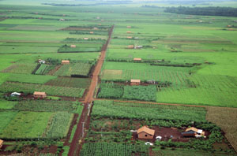
Foto 02- Vista do Assentamento Itamarati – Área de Lavoura
produtivas para diversos tipos de cultura temporárias e perenes e ainda para outras atividades não agrícolas são considerados bastante satisfatórios. Os sistemas de cultivo implantado nos assentamentos de Ponta Porã/MS são sistemas de sequeiro, sistema denominado de convencional, que se caracterizam por práticas tradicionais de preparo de solo tais como: aração, gradagem pesada, gradagem niveladora e posterior plantio utilizando trator e até mesmo tração animal. Já no sistema irrigado a tecnologia adotada pelos parceleiros é o sistema de plantio direto caracterizado pela grande utilização de insumos químicos, especialmente agrotóxicos, voltados essencialmente para a subsistência da família com a venda do excedente (milho, feijão, mandioca e arroz), e culturas tais como o algodão, milho, soja, etc. e alguns produtores possuem um rebanho reduzido.
Um grande problema que existe hoje no Assentamento Itamarati, é a subutilização da mão-de-obra familiar ocasionada pela falta de investimento nas propriedades e a descapitalização da maioria dos parceleiros. Os principais pólos de comercialização e abastecimento são as cidades de Ponta Porã e o município sede de Dourados/MS. Uma minoria de assentados comercializa seus produtos em outra praça de comercialização. Com disponibilidade dos recursos para este fim específico, as referências foram construídas nos lotes (individuais) e atualmente, o Assentamento Itamarati I conta com eletrificação rural para todas as residências e para os pivôs centrais.
Apesar da dimensão e das potencialidades desse assentamento para o processo de desenvolvimento das famílias rurais da região, o mesmo reveste-se de um grande desafio, ou seja, transformar o modelo agrícola herdado, pautado na monocultura e na intensiva utilização de insumos químicos, num modelo mais sustentável, diversificado, com pouca utilização de energia externa, de bases coletivas e que respeite os valores e a cultura das comunidades. Para vencer esse desafio torna-se necessária uma nova forma de gestão do processo de desenvolvimento rural, onde os assentados serão os agentes do seu próprio destino. Nesse sentido, as instituições de pesquisa, ensino e transferência, ligadas ao setor agrícola, devem ter uma postura de colaboradores, num processo participativo e de respeito às comunidades, não mais impondo tecnologias e/ou trazendo “soluções” importadas de realidades diferentes.
4.1- ECONOMIA SOLIDARIA NO ASSENTAMENTO ITAMARATI
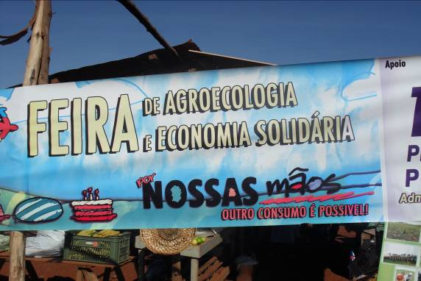
Foto 03- Feira Economia Solidária no Assentamento Itamarati
Economia Solidária no Assentamento e as práticas de consumo e produção sustentáveis, através de como chegou o conhecimento do que é economia solidária e a inserção da mesma no assentamento, o CFES, Centro de Formação Nacional de Economia Solidária CFES da região Centro Oeste em parceria com a Secretaria Nacional de Economia Solidária (SNES) e o Ministério do Trabalho e Emprego promoveram o curso de formação de formadores da economia solidária, que, através dos articuladores regionais proporcionou cursos de capacitação para quarenta (40) lideranças comunitárias e representantes de entidades não governamentais, em pontos regionais estratégicos, com o objetivo de disseminar e articular a rede onde ainda não há uma extensão da mesma, sendo escolhido um representante do assentamento Itamarati pela região de Ponta Porã/MS, o curso contou com três (3) etapas de três (3) dias cada, sendo que o assentamento só teve participação nas duas (2) etapas finais, dias 08, 09,10 de julho e 05, 06 e 07 de outubro de 2009.
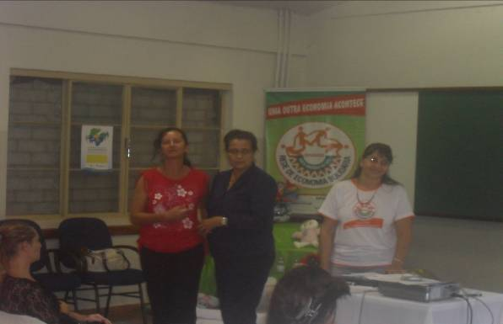
Foto 04- Curso de Formadores
O curso teve por meta formar formadores com o objetivo de educar as comunidades a desenvolver uma economia voltada para o cooperativismo, consciência ecológica, economia alternativa, inclusão social e geração de renda, sendo que essa capacitação era voltada para a realidade social e geográfica de cada formador. Os formadores receberam capacitação em metodologia-teórica, articulação, práxis, cooperativismo, sistematização de economia solidária, na metodologia o tema foi o contexto histórico e atual da economia solidária e seus avanços; na articulação: como inserir no cotidiano regional a ideologia do cooperativismo e economia solidária como forma diferente de produzir, vender, comprar e trocar o que é preciso para viver sem explorar ninguém, sem destruir o meio ambiente agregando valor na matéria prima existente; na práxis: ensinar, conscientizar o usuário que a economia solidária é uma prática baseada nos valores de autogestão, cooperação, solidariedade, respeito á natureza, democracia, valorização do trabalho e promoção da dignidade humana, buscando um desenvolvimento sustentável global e coletivo, também como uma estratégia de enfrentamento da exclusão social, sustentada em formas coletivas, justas e solidárias de geração de trabalho e renda; no cooperativismo: ensinar através de oficinas como se dá o cooperativismo, incutir a idéia através de exemplos de empreendimentos que deram certo, explicar como funcionam as associações, cooperativas, clubes de trocas, redes, complexos cooperativos e as inúmeras maneiras de se praticar a economia solidária no cotidiano, demonstrar como grupos ou pessoas que, em vez de vender trocam entre si o que produzem, mostrar formas onde amigas, colegas de trabalho ou vizinhos podem se organizar para fazerem compras solidárias que pode beneficiar não apenas a quem produz, mas também á quem consome, como criar cadeias de produção solidária onde um grupo que coopera produzindo com o outro grupo que coopera comprando, dessa forma gerando trabalho e renda; na sistematização: como sistematizar, que para isso é essencial que todos os envolvidos no processo registrem suas experiências, organizando e classificando esses registros, possibilitando a reflexão sobre a experiência e a disseminação das lições aprendidas.
- É neste contexto que a Rede da Economia solidária entra no Assentamento Itamarati, seu formador já capacitado retorna ao assentamento com o compromisso de articular a rede da Economia Solidária, contando com o apoio dos articuladores da região de Dourados, promovem-se uma oficina de capacitação de dois dias 25 e 26 de setembro de 2009, na sede do assentamento e foram convidadas 20 pessoas de diferentes movimentos sociais onde receberiam o básico do que é a rede e como funciona, contando com dois palestrantes que discorreu sobre o objetivo e valores da nova economia por meio de suas manifestações nos empreendimentos solidários, foram formados dois grupos e distribuído uma apostila com os princípios básicos da economia solidária:
- Autogestão,
- Democracia,
- Cooperação,
- Centralidade do ser humano,
- Valorização da diversidade,
- Emancipação,
- Valorização do saber local,
- Valorização da aprendizagem,
- Justiça social na produção,
- Cuidado com o meio ambiente.
Foram orientados a discutir e citarem exemplos lembrando que os itens estavam interligados e dificilmente seria hierarquizável, em seguida cada grupo deveria escrever em um cartaz o que havia no assentamento que tinha base com os princípios da economia solidária e o que poderia ser feito para fortalecer a Cooper atividade em prol a geração de trabalho e renda, muitas foram às sugestões, sendo que as mais citadas foram à criação de cursos profissionalizantes e de agregação de valores na matéria primas disponíveis no assentamento, uma feira local para comercialização dos produtos e a articulação entre os movimentos sociais existentes na região, a criação de uma coordenação para representar os produtores em busca de parcerias, ficando cada participante da oficina responsável para levar o conhecimento adquirido para seus grupos e comunidades para retornar com a proposta no dia 05 de dezembro de 2009.
- Na reunião no dia cinco de dezembro de 2009 (05/12/2009), foi lavrado a primeira ata de articulação onde além da escolha da coordenação.
- Para organização da feira do produtor em caráter de Economia Solidária, estavam presentes representantes de vários movimentos sociais que integram o assentamento Itamarati, estando presentes representantes dos seguintes segmentos: a CPT, Agroecologia, Grupo de Mulheres Abraço Solidário, o grupo de mulheres MMC, Casa do Mel, produtores independentes, representantes da FETAGRI, MST, CUT, AMFI. Foram discutida localização da feira, organização, autorização por parte de autoridades, critérios e cadastros, foi discutida os critérios para a feira, sendo que foi decidido por unanimidade que:
- Não poderão ser comercializados produtos industrializados e artigos do Paraguai (camelôs)
- Sendo que foi resolvido também que cada feirante ficará responsável pela sua sujeira produzida por seus produtos;
- Cada um deverá montar e desmontar sua barraca;
- Os produtos alimentícios deveram ser embalados adequadamente;
- Que cada feirante deverá fazer um cadastro gratuitamente com a coordenação para controle de comercialização;
- Que deverá haver pelo menos uma reunião por mês para resolver os problemas pertinentes á feira onde todos os feirantes deverão comparecer.
A feira teria início no dia 19/12/2009, dessa forma surge a Rede da Economia Solidária no assentamento onde foram feitas parcerias com a Pastoral da Terra para ceder o espaço para os cursos a ser ministrado pelo GMAS, com o Cáritas Diocesana que já financia pequenos projetos no assentamento, o grupo de Agro ecologia como parceiros na defesa do meio ambiente, pequenos produtores da agricultura familiar e pequenos artesões locais, a parceria com o Cáritas diocesana é muito importante por seus projetos.

  - CÁRITAS NO MATO GROSSO DO SUL

Organização da Igreja Católica é dividida em seis Dioceses: Campo Grande, Corumbá, Dourados, Três Lagoas, Jardim, Coxim. Cada uma delas é composta por varias paróquias, que em termos geográficos pode ser uma por município ou mais depende do tamanho da cidade. Mas, a idéia neste breve relato é falar um pouco da Cáritas em Mato Grosso do Sul, a primeira Cáritas fundada no Estado, é a Caritas Paroquial de Bataguassu, no ano de 1988, atualmente o seu trabalho principal é com crianças e adolescentes. A segunda foi a Cáritas Diocesana de Dourados em 2002, que tem como principal trabalho que é a motivação para geração de renda na agricultura familiar, através de pequenos empréstimos, que devolvido em parcelas, o fundo iniciou com R$24.000,00 e este valor já se multiplicou em quase R$90.000,00 no período de 2006 a 2010. Atinge os seguintes municípios com os projetos: Bataguassú, Juty, Ponta Porã, Dourados, Ivinhema, Nova Andradina, Nova Alvorada do Sul e Amambaí, totalizando mais de 80 projetos, atingindo aproximadamente 300 pessoas.
A terceira foi à fundação da Cáritas Paroquial de Ivinhema, como trabalho atua com crianças e adolescentes e catadores de material reciclado. Atualmente esta em fase de organização a Cáritas de Maracajú e Angélica e ainda tem alguns locais que esta buscando se fortalecer com Cáritas que é nos municípios de Juty e Ponta Porã (assentamento Itamarati). A idéia principal é ir formando rede com todas as Cáritas na região para ir crescendo no trabalho sobre tudo aos mais necessitados oferecendo a oportunidade pela busca da dignidade humana.
Projetos financiados pelo cáritas no Assentamento Itamarati
1-Ajuda para compra de vaca para o leite, cinco projetos;
2-Ajuda para perfuração de poços semi -artesianos, sete projetos;
3-Ajuda para moenda, um projeto;
4-Bomba da água, dois projetos;
5-Cisternas, três projetos;
6-Horticultura, dois projetos;
7-Barracão, um projeto;
8-Mercadoria, um projeto;
9-Roupas, dois projeto;
10-Coalheira, um projeto;
11-Triturador, um projeto;
12-Galinheiro, um projeto;
13-Alimentos, um projeto;
14-Cerca para pastagens, um projeto;
15-Doces, um projeto;
16-Apicultura, um projeto.
Quatro dessas famílias estão no segundo financiamento, Sendo dessa forma o cáritas um parceiro imprescindível para a Rede da Economia Solidária no assentamento, o grupo de produtores orgânicos e semiorgânicos estão se inserindo agora na rede, a feira da Economia Solidária contém vinte e oito feirantes permanente, sendo alguns levam para a feira produtos dos que não podem ir, uma parceria importante foi com a prefeitura municipal de Ponta Porã no dia 28 de fevereiro de 2010, através de sua gestora de políticas públicas, em apoio à rede da economia solidária se prontificou a disponibilizar ônibus grátis e exclusivo para levar os feirantes uma vez por mês para a cidade de Ponta Porã já que o assentamento se situa á 50 km, além do ônibus disponibilizou toda a estrutura física como barracas, mesas, banheiros e freezers para a manutenção dos produtos perecíveis.

ANÁLISE E REFREXÃO
Este estudo teve como objetivo interpretar a realidade da economia solidária
como alternativa de desenvolvimento local e individual, bem como verificar seu potencial para promover a capacitação da mão-de-obra para gerar benefícios econômicos e à promoção da cidadania, direito estes de todo trabalhador. Através desta investigação pôde-se identificar a importância da organização do trabalho concebido em termos de que, as mudanças de comportamento do trabalhador geram mudanças nos comportamentos individuais e sociais, que por sua vez, impactam as relações de trabalho, sob a ótica da economia solidária. A pesquisa bibliografica consultada no decorrer da pesquisa permitiu uma caracterização geral da economia solidária como pensamento cooperativista, como sendo uma associação coletiva (formal ou informal) onde há a socialização dos meios de produção, onde as decisões técnicas e gerenciais são tomadas de forma coletiva (autogestionária) pelos atores envolvidos, e não como uma associação a serviço somente dos seus sócios, mas sim de toda a comunidade.
A análise dos resultados encontrados durante os trabalhos de investigação
proporcionou um maior entendimento sobre a dinâmica organizativa dos pequenos produtores da região estudada. A feira da economia solidária no assentamento Itamarati esta organizada como uma cooperativa informal, suas atividades são basicamente artesanais, sem requerer um nível mais avançado de tecnologia. A dificuldade constatada desses pequenos produtores é conseguir crédito para investir, para o capital de giro e para a capacitação da mão-de obra e a distancia da cidade para a comercialização também é um grande desafio para os assentados.

A pesquisa por amostragem e os dados coletatos indicam que a feira é relevante na realidade do assentamento dado os elevados índices de desemprego na região e por se tratar de trabalhadores que, em sua maioria, possuem uma familia numerosa e uma extensão de terra muito pequena, tendo também como problemática o fato de que no assentamento não há indústrias e a cidade de Ponta Porã ser muito distante e não menos importante é que os assentados não possuem a devida formação escolar e técnica exigida pelo mercado de trabalho.
É importante frisar que grande parte desses trabalhadores está buscando se qualificar através de cursos e oficinas oferecidos pela própria comunidade atravez de instituições de apoio, foi constatado que a Economia Solidária no assentamento pressupõe mudanças importantes no cotidiano do pequeno produtor, incentivando a eqüidade, a democracia, a cooperação, a solidariedade, a qualidade das relações no trabalho, e, mais que tudo, a valorização da pessoa humana como um todo.
Outro item muito importante é o profissional do serviço social na articulação da comunidade mostrando outra forma de organizar as relações sociais dos seres humanos entre si e destes com a natureza. Apesar de vários desafios, a Economia Solidária mostra-se como um forte potencial como projeto de organização do consumo, da produção, do comércio e das finanças em dimensão local, nacional e global e essência de um novo sistema de valores, de relações e de práticas educativa, cultural e interpessoal.
O movimento vem se expandindo notadamente no assentamento nos ultimos meses, representando uma resposta da parte dos pequenos produtores frente ao capitalismo e ao aumento da exclusão social e econômica, destacando-se a atuação das chamadas instituições de fomento e parcerias à Economia Solidária. Estas dão suporte às iniciativas associativas comunitárias, promovendo a constituição de empreendimentos populares e cursos de capacitações solidários, cooperativas ou grupos solidários de caráter autogestionário, objetivando a sustentabilidade em todas e a inclusão do individuo na sociedade. A tabela abaixo mostra a participação dos produtores na feira da economia solidaria.
Quantia | PRODUTOR | PRODUTOS
06 | Orgânicos e semi-orgânicos | Frutas, verduras, doces
05 | Casa do Mel | Mel de abelha e remédios
08 | Agricultura familiar | Doces,bolos,verduras,legumes,derivados do leite
02 | Pecuaria | Derivados do leite
07 | Artezões locais | Arte em fibras,palhas.croches, pinturas, produtos de limpeza, biscui e outros

CONSIDERAÇÕES FINAIS

O presente estudo buscou interpretar a realidade da economia solidária como alternativa de desenvolvimento local e verificar seu potencial para promover tanto a capacitação da mão-de-obra para gerar benefícios econômicos quanto à promoção da cidadania, direito de todo trabalhador. Através desta investigação pôde-se identificar a importância da organização do trabalho concebido em termos de que, as mudanças de comportamento do trabalhador geram mudanças nos empreendimentos, que por sua vez, impactam as relações de trabalho, sob a ótica da economia solidária. A análise dos resultados auferidos durante os trabalhos de investigação proporcionou um maior entendimento sobre a dinâmica organizativa dos empreendimentos na região estudada. Os EES estão organizados em sua grande maioria como associações ou grupos informais, alguns deles em processo de se constituírem como cooperativas. Suas atividades são basicamente artesanais, sem requerer um nível mais avançado de tecnologia.
A dificuldade constatada desses empreendimentos em conseguir crédito é tida pelos próprios associados como o grande entrave para a realização de investimentos em novos maquinários e capacitação da mão-de obra, no intuito de melhorar a produção e aumentar a renda dos trabalhadores envolvidos. A predominância dos empreendimentos rurais, principalmente voltadas para atividades ligadas à agricultura, pode ser explicada pelo fato do assentamento pesquisado ser distante da cidade e com um nucleo urbano ainda pouco desenvolvido. É importante frisar que grande parte desses trabalhadores está buscando se qualificar através de cursos e oficinas oferecidos pelas instituições de apoio. Reconhecendo o grande desafio que representa o fortalecimento do movimento da Economia Solidária e o longo caminho que a percorrer. Considerando o papel do Serviço Social neste objeto de estudo como o formador da rede da economia solidária no assentamento que aplicou ênfase na reflexão sobre o papel da Cooperação e sua vivência como promotora de novas estratégias para solucionar conflitos, aperfeiçoar a comunicação, realizar metas comuns, construir coletivamente e compartilhar o sucesso representam a base para o fomento da Economia Solidária, com lastro e sustentabilidade das iniciativas. Deste modo, levar a filosofia, a cultura e a prática da cooperação voltada à superação da pobreza, assim promovendo a inclusão social e a própria cidadania, revela-se como uma preciosa ação de transformação da nossa sociedade.
A Economia Solidária pressupõe mudanças importantes no mundo do trabalho, incentivando a eqüidade, a democracia, a cooperação, a solidariedade, a qualidade das relações no trabalho, e, mais que tudo, a pessoa humana como prioridade. É outra possibilidade ao modo capitalista de organizar as relações sociais dos seres humanos entre si e destes com a natureza. Apesar de vários desafios, a Economia Solidária vem sendo aplicada como um projeto de desenvolvimento que visa a sustentabilidade, a justiça econômica e social e a democracia participativa. Além disso, trata-se de um forte potencial como projeto pós-capitalista de organização do consumo, da produção, do comércio e das finanças em dimensões local, nacional e global e essência de um novo sistema de valores, de relações e de práticas educativa, cultural e interpessoal.
O movimento vem se expandindo notadamente no país nos últimos anos, representando uma resposta de parte da sociedade civil à crise das relações de trabalho e ao aumento da exclusão social e econômica, destacando-se a atuação das chamadas instituições de fomento à Economia Solidária. Estas dão suporte às iniciativas associativas comunitárias, promovendo a constituição de empreendimentos populares solidários, de caráter autogestionário, cooperativas ou grupos solidários, objetivando a sustentabilidade em todas as dimensões da vida humana.

REFERÊNCIAS BIBLIOGRÁFICAS

ALBUQUERQUE, Paulo Peixoto de. Autogestão. In: CATTANI, Antônio David. A
outra economia. Porto Alegre: Veraz, 2003.
ARRUDA, Marcos - Economia Solidária: Fundamento de uma Globalização Humanizadora, PACS e Rede Brasileira de Socioeconomia Solidária, Rio de Janeiro, 2001/2002.
ABONG (Associação Brasileira de Organizações Não Governamentais) - Rua General Jardim, 660 - 7º andar - Vila Buarque Cep: 01223-010 São Paulo - SP- BRASIL - Fone/fax: (55 11) 3237-2122 - Brasil - www.abong.org.br - abong (@) uol.com.br
BERTUCCI, Jonas de Oliveira. A Economia Solidária do Pensamento Utópico ao Contexto Atual: um estudo sobre experiências em Belo Horizonte. 2005. 126 p. Dissertação (Mestrado em Economia).UFMG/CEDEPLAR.

COELHO, Júlia. Economia solidária e desenvolvimento sustentável: análise preliminar visando avaliar os espaços da economia solidária no RS. Grupo de Pesquisa 13: Socioeconomia Solidária e Desenvolvimento Local. XLIV Congresso da SOBER “Questões Agrárias, Educação no Campo e Desenvolvimento”. 2006.

OLVEIRA, Benedito Martins. As cooperativas populares como ambientes de
multiplicação de capital social e de sustentação da economia solidária. 2005

POCHMANN, Márcio. Economia solidária no Brasil: possibilidades e limites. Mercado de Trabalho: conjuntura e análise, Brasília, v.9, n.24, p.23-34, ago. 2004.
Prefeitura do Município de São Paulo. Secretaria do Desenvolvimento, Trabalho e Solidariedade. Trabalho Legal, Ilegal e “Alegal”: novidades da dinâmica do mercado de trabalho no Brasil. São Paulo. Maio 2003.mimeo
SINGER, Paul - "Introdução à Economia Solidária" - Editora Fundação Perseu Abramo, São Paulo, 2002.
SINGER, Paul Solidariedade na Economia: Uma Alternativa à Competição Capitalista. 2003. Entrevista Disponível em <http://twiki.im.ufba.br/pub/PSL/EconomiaSolidaria/Entrevista_Paul_Singer.pdf.>
Acesso em 20 de maio de 2010.
SCHUMACHER, E. F. - Small is Beatiful: Um Estudo de Economia que Leva em Conta as Pessoas - Zahar Editores, 1973.
Ministério do Trabalho e Emprego - "Plano Nacional de Qualificação: Termo de Referência em Economia Solidária", 2003.

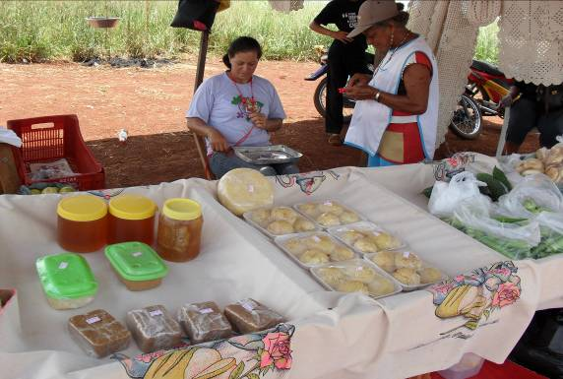
Foto 05 – Produtos produzidos e Comercializados na Feira Economia Solidária no Assentamento Itamarati
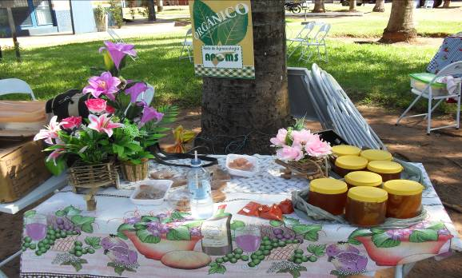
Foto 06- Trabalhos realizados no Assentamento Itamarati em exposição na Feira em Ponta Porã.
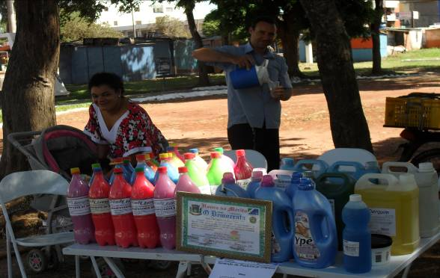
Foto 07 – Produtos de Limpeza – Fabricado no Assentamento Itamarati e vendido na Feira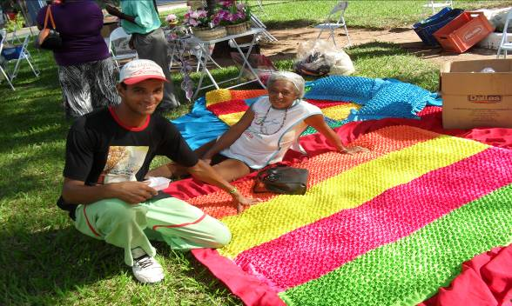
Foto 08- Colcha Fabricada no Assentamento Itamarati- Exposta na Feira
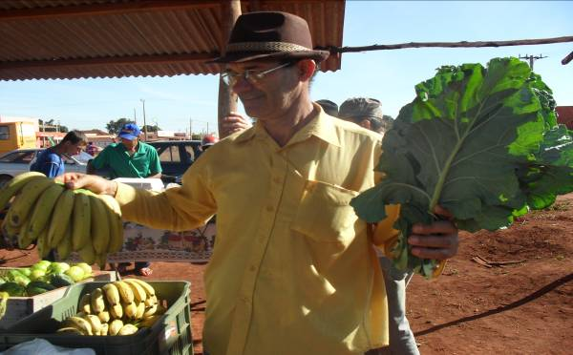
Foto 09 – Exposição dos produtos Frutas e Legumes no Assentamento Itamarati
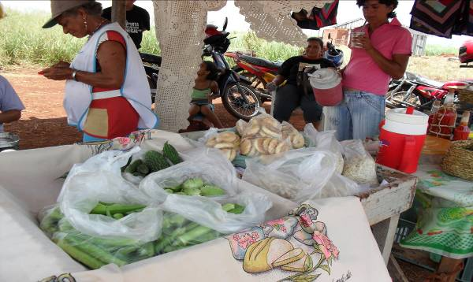
Foto 10- Exposição dos Produtos na Feira Economia Solidária no Assentamento Itamarati
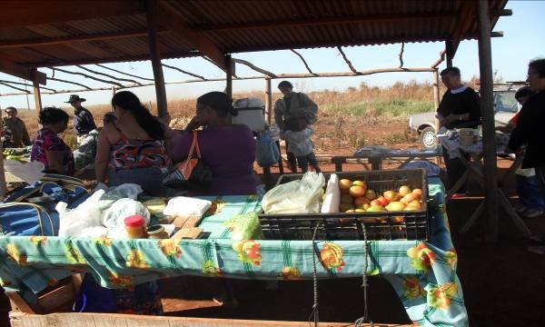
Foto 11- Visão da Feira Economia Solidária no Assentamento Itamarati
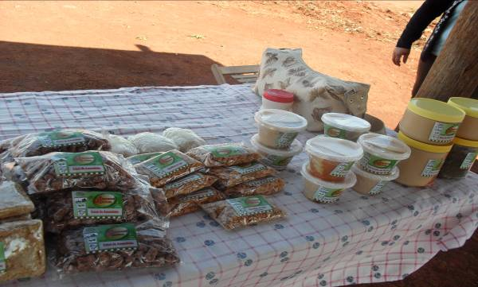
Foto 12- Produtos Fabricados no Assentamento Itamarati- Vendidos na Feira Economia Solidária.
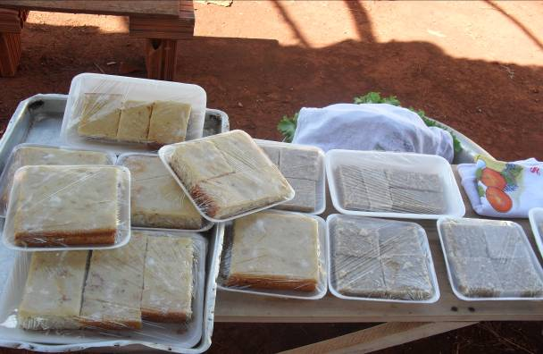
Foto 13- Bolos e doces fabricados no Assentamento Itamarati- Vendidos na Feira Economia Solidária.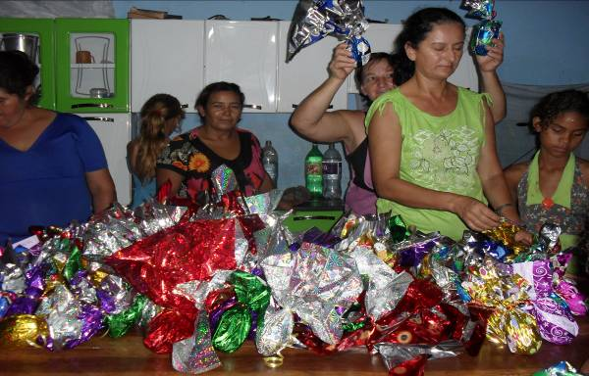
Foto 14 Fabricação de Ovos de Páscoa- para vender na Feira Economia Solidária.
ANEXOS
QUESTIONARIO

Este questionário visa analisar a influencia da economia solidária no assentamento Itamarati:
Nome:_________________________________________________________
Endereço:______________________________________________________
Participa de alguma cooperativa ou associação?________________________
_______________________________________________________________
Que tipo de produto você produz?____________________________________
_______________________________________________________________
Como aprendeu fazer/confeccionar?__________________________________
_______________________________________________________________
Como você teve conhecimento da Rede da Economia solidária no assentamento Itamarati?___________________________________________________________________________________________________________
Em que influenciou a Rede da Economia Solidária no seu cotidiano? ________

_______________________________________________________________
_______________________________________________________________
_______________________________________________________________
Que importância tem o assistente social na articulação da economia solidária no assentamento?_______________________________________________
______________________________________________________________
______________________________________________________________

FEIRA DO PRODUTOR
Cadastro de feirantes da Itamarati
Ficha de inscrição N° DATA
NOME:
IDADE: DATA DE NASC. LOCAL:
ESCOLARIDADE: NASCIONALIDADE:
END:
GRUPO: LOTE: SUB. GRUPO
PRODUTOS:
____________________ ___________________
Coordenação Assinatura (feirante)
FEIRA DO PRODUTOR
Cadastro de feirantes da Itamarati
Ficha de inscrição N° DATA
NOME:
IDADE: DATA DE NASC. LOCAL:
ESCOLARIDADE: NASCIONALIDADE:
END:
GRUPO: LOTE: SUB. GRUPO
PRODUTOS:

__________________ ______________
Assinatura (feirante) Coordenação
RELATÓRIO
Ponta Porã 17/03/2010
PRIMEIRA FEIRA DA ECONOMIA SOLIDÁRIA DE PONTA PORÃ
No sábado dia 28/02/2010 ás 9h30min. Compareceu na feira do produtor, sito no núcleo urbano, vila secador/assentamento Itamarati a senhora Doralice Nunes Alcantara gestora da assistência social do município de Ponta Porã acompanhada de algumas pessoas de sua secretaria e a Irmã Olga Manosso da CPT, onde foi realizada uma reunião com a coordenação da feira local e os feirantes ali presentes, sendo discutida a idéia da participação dos mesmos na primeira feira da Economia solidária que seria realizada no dia 14 de março na praça Internacional em Ponta Porã.
Nessa reunião a senhora Doralice falou sobre os benefícios que a feira traria para os feirantes locais e se colocou a disposição para organizar o necessário para a participação dos mesmos, enfatizando que seria o dia do ônibus gratuito na cidade o que facilitaria para as pessoas da cidade comparecer na feira. Durante os dias seguintes houve algumas reuniões para a organização do evento,
No dia 14 de março aconteceu a 1ª Feira da Economia Solidária em Ponta Porã, onde a Prefeitura municipal através da sua gestora de políticas publica Doralice N. Alcantara disponibilizou todo o aparato para a feira como: Ônibus, barracas, mesas e cadeiras, barraca de som, cama elástica para as crianças que ali comparecessem brincassem, geladeiras e freezers para os produtos perecíveis, banheiros públicos e uma equipe da prefeitura para armar e desarmar as barracas e recolher os materiais utilizados, tudo sob a coordenação da secretaria de Assistência Social.
Nesse dia o Ônibus da medianeira saiu das casinhas do MST I as 6h00min. Seguindo pela linha principal passando pela FETAGRI I e seguindo até a vila Secador, na sede do assentamento Itamarati, aonde chegou as 6h30min. onde era esperado por alguns feirantes, sob a coordenação do senhor Genivaldo seguiram até Ponta Porã, onde estava tudo preparado para recebê-los.
Eu Maria Candida da coordenação compareci na feira no período vespertino devido aos compromissos agendados anteriormente, onde pude comprovar que a feira foi um sucesso, apesar do movimento de pessoas ser pequeno, as vendas foi boa, os feirantes fizeram amizades com moradores locais, pegaram muitas encomendas de produtos para a próxima feira, alguns dos feirantes que estavam participando da exposição de artesanato compareceram para demonstrar apoio e prestigiar os colegas que ali estavam, sendo encerrada a feira ás 16h30min. Onde embarcaram para o assentamento, tudo transcorreu bem no percurso da volta.
Percentual de vendas 80%, sendo que 70% das vendas foram produtos alimentícios.
Foi marcado para o dia 28/03/2010 ás 9h00min. Uma reunião com os feirantes e a coordenação para discutir o que pode melhorar para a próxima feira, foi decidido que a feira de abril ficaria no segundo domingo do mês e para o mês de maio seria solicitado para que a mesma se realize no primeiro sábado do mês para ser próximo do pagamento dos funcionários públicos.

Maria Candida Rodrigues

O estudo de caso pode ser definido como uma investigação de um fenômeno contemporâneo dentro de seu contexto da vida real, especialmente quando os limites entre os fenômenos e o contexto não estão claramente definidos.
Marx e Engels foi em 1847 O Manifesto Comunista, breve resumo do materialismo histórico e apelo à revolução.
?A Cáritas Brasileira é uma instituição da Igreja Católica, sendo parte da rede de Cáritas Internacional. Ela tem por fim dar sustentação à ação social da Igreja e esta organicamente ligada a Conferencia Nacional dos Bispos do Brasil (CNBB). A Caritas desenvolve suas atividades com fundos gerados ao capitalismo, com a proposição de que a solidariedade. A Caritas passou a apoiar milhares de Projetos Alternativos Comunitários (PACs) por todo o Brasil, desde 1984, contando com ajuda da Cárita Suíça.
Sistema Nacional de Informações em Economia Solidária (SIES) TERMO DE REFERNCIA VI- Metodologia de Implementação do SIES p.7
Consideram-se os empreendimentos econômicos cuja gestão é exercida democraticamente pelos trabalhadores e que se realiza no mercado. É “o conjunto de práticas sociais que se caracteriza” natureza democrática das tomadas de decisão, que propicia a autonomia de um coletivo. É um exercício de poder compartilhado, que qualifica as relações sociais de cooperação entre as pessoas e/ou grupos [...] por expressarem intencionalmente relações sociais mais horizontais. (ALBUQUERQUE, 2003, p. 20).
SENAES/MTE- Secretaria Nacional de Economia Solidária, foi criada no âmbito do Ministério do Trabalho e Emprego com a publicação da Lei nº 10.683, de 28 de maio de 2003 e instituída pelo Decreto nº 4.764, de 24 de junho de 2003, fruto da proposição da sociedade civil e da decisão do Presidente Luiz Inácio Lula da Silva. Disponível em : http://www.mte.gov.br/ecosolidaria/secretaria_nacional_apresentacao.asp>. Acesso em: 17 fev. 2010
O processo de autogestão é o estado mais democrático e participativo de gestão. Ocorre quando existe participação dos sujeitos nas atividades envolventes do processo de trabalho, seja no âmbito de operacionalização das tarefas produtivas ou no de decisões, assim como quando existe, também, a acolhida e o respeito dos demais trabalhadores a essa participação. Constituem características dos empreendimentos autogestinários: a autonomia dos trabalhadores, a capacidade de organizar w comercializar a matéria-prima, a participação dos sujeitos, entre outros. (PRATES, 1995)
ONGs – Organizações não governamentais- passam a ocupar um lugar de destaque na conjuntura democrática nacional. Vinculadas diretamente às demandas populares, elas inauguram, no âmbito da sociedade civil organizada, um fazer interativo técnico-político, como um instrumento de combate à exclusão social e ao elitismo político, instituindo a própria esfera publica, como espaço mais amplo do que o de atuação dos governos.
O primeiro objetivo de um projeto de lei para institucionalizar uma política nacional de economia solidária seria o de reconhecer a economia solidária e o trabalho associado como um direito, construindo um instrumento de mobilização que propicie que segmentos da sociedade reivindiquem este direito perante o Estado. Mas não podemos esquecer um segundo grande objetivo de uma lei desta natureza, que é o de dar condições jurídicas para que o Estado desenvolva suas ações de apoio e fomento à economia solidária. ( Fonte: CNES- Conselho Nacional de Economia Solidária)
O principal subsídio foi às resoluções dos Anais da I Conferencia Nacional de Economia Solidária, buscando-se organizar as ações se instrumentos a serem desenvolvidos pelo Estado de acordo com os principais eixos apresentados nas resoluções da CONAES. Também foram levados em consideração outros documentos e sistematizações acerca das demandas e prioridades da economia solidária, por ex., as três principais demandas mencionadas no Sistema de Informação em Economia Solidária e em vários espaços do movimento de economia solidária, e no próprio CNES. As ações incluídas na proposta se referem principalmente as políticas de; formação e Assistência Técnica, Comercialização e Redes de Produção e Consumo. Crédito e Finanças Solidárias (Fonte: CNES-Conselho Nacional de Economia Solidária fl.4)
Conurbada é a unificação da malha urbana de duas ou mais cidades, em conseqüência de seu crescimento geográfico.
Erva-Mate é uma árvore da família das aqüifoliáceas originário da região subtropical da América do Sul, presente no sul do Brasil.
Tereré é uma bebida feita com emersão da erva-mate de origem guarani.
Documento em anexo

